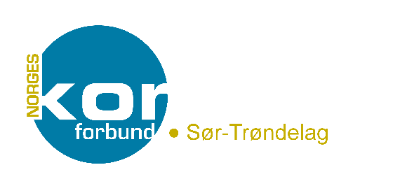

Rapporteringsskjema for stipend til MUSIKKFAGLIG UTVIKLING

Rapporteringsskjema for tildelt stipend til musikkfaglig utvikling fra Norges Korforbund Sør-Trøndelag.
Korets navn:
Prosjektperiode: ______________________________
Måloppnåelse (hvilke mål har ligget til grunn for prosjektet):
Hvilke tiltak er gjennomført i prosjektperioden:
Hvilke resultater har prosjektet oppnådd:

Regnskap (om nødvendig kan regnskap legges med som vedlegg):

Evaluering:
Hva gikk bra?

Hva kunne vært gjort annerledes?

Avvik fra beskrivelsen i søknaden (gjennomført aktivitet/budsjett):
Sted: Dato: Underskrift:

